Tên: Nguyễn Ngọc Minh Quân
MSSV: 2274802010725
Chạy thành công Sever kết nối với MongoDB
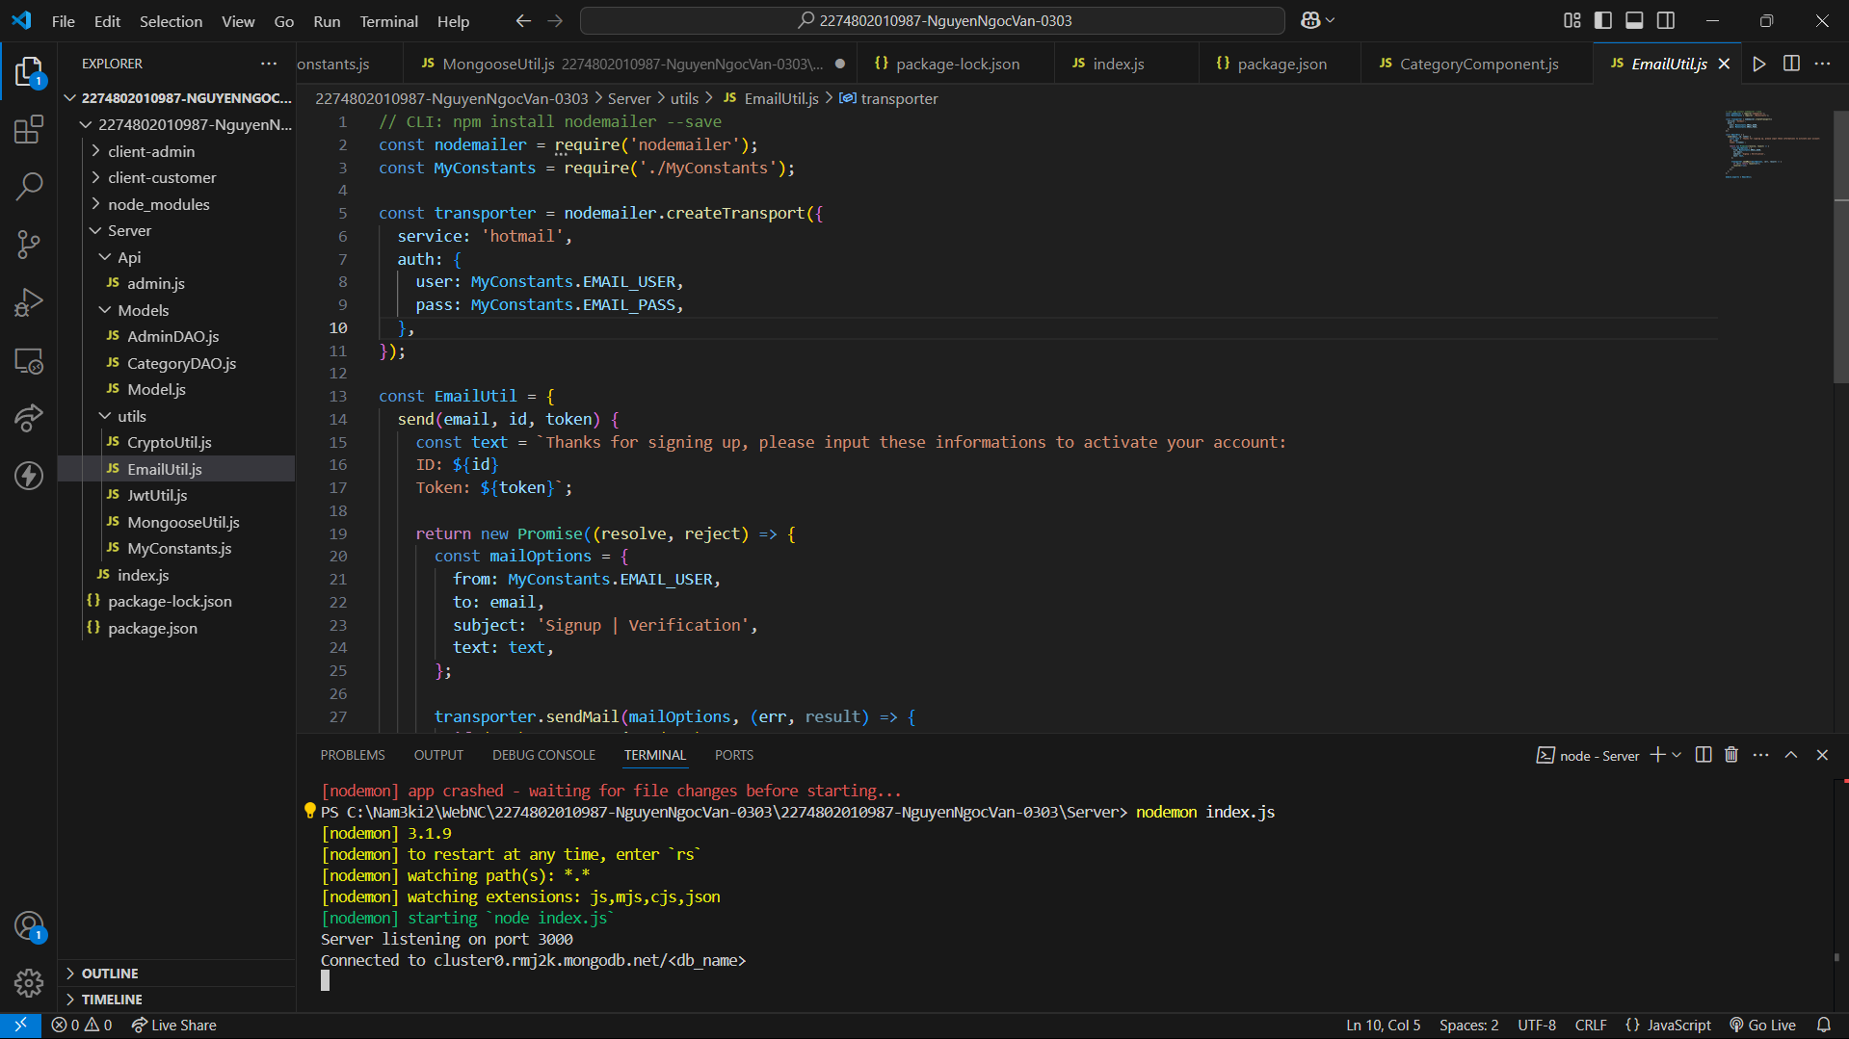
Sever khi chạy Browser: http://localhost:3001/admin, Màn hình sẽ hiện màn hình đăng nhập của Admin.
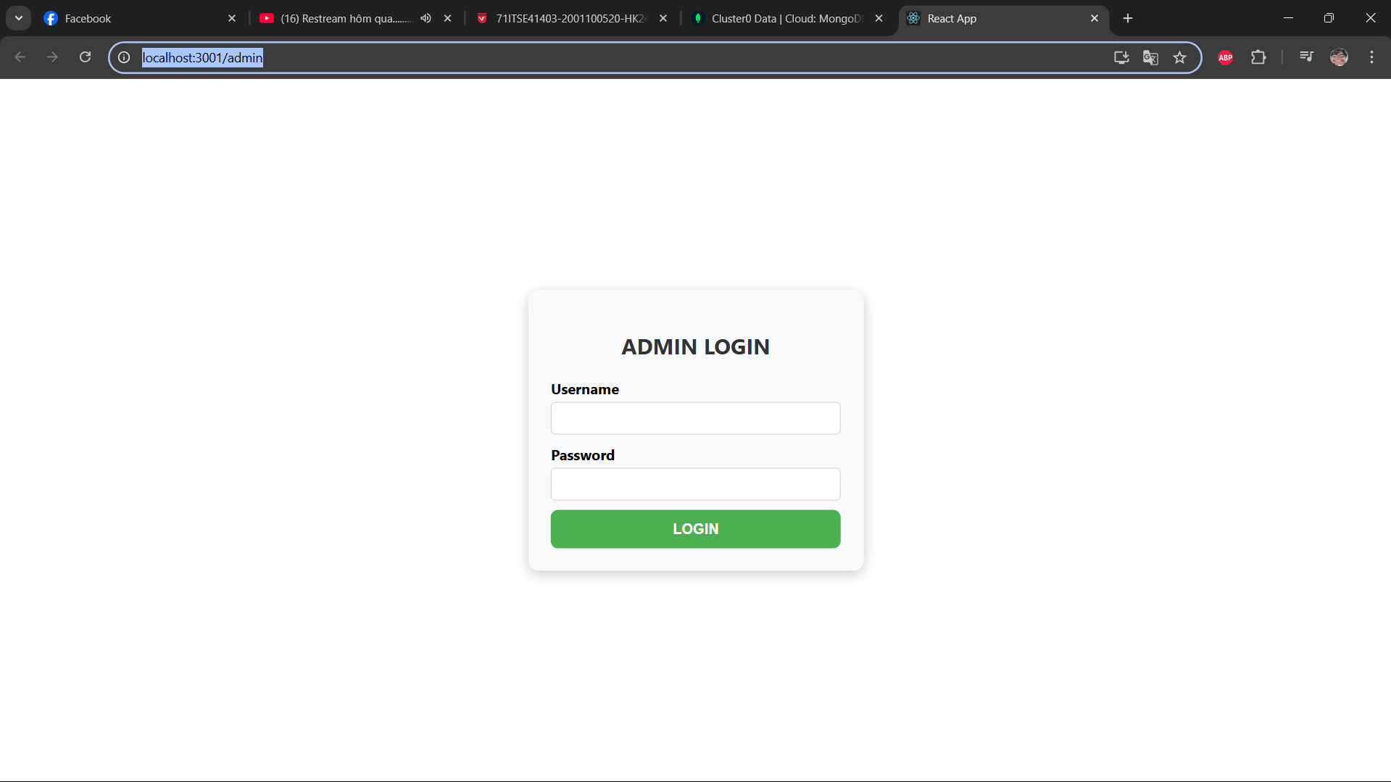

Sever khi chạy Browser: http://localhost:3001/admin/home , Màn hình sẽ hiện lên giao diện trang chủ của ADMIN.
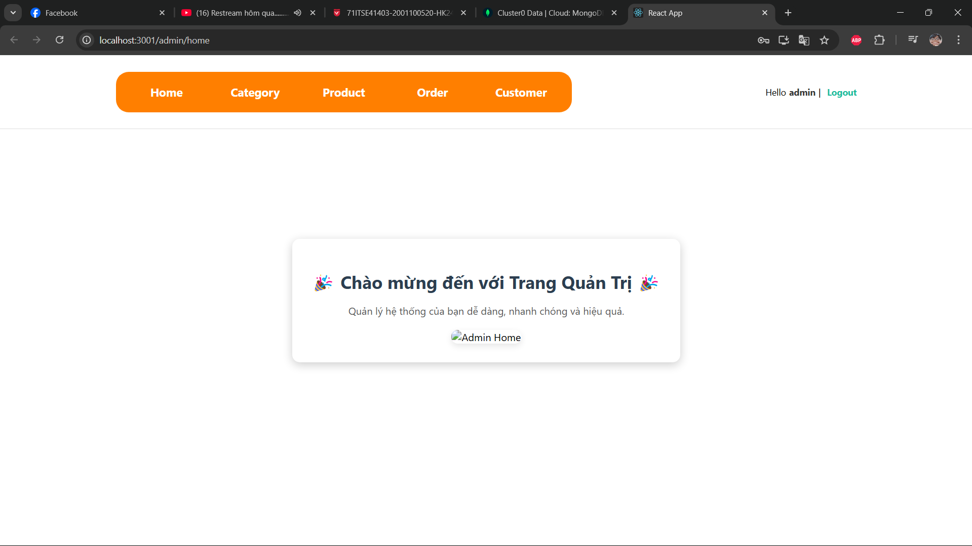
Sever khi chạy Browser: http://localhost:3001/admin/category
Người dùng có thể thêm Catogory cho sản phẩm mình muốn bán.
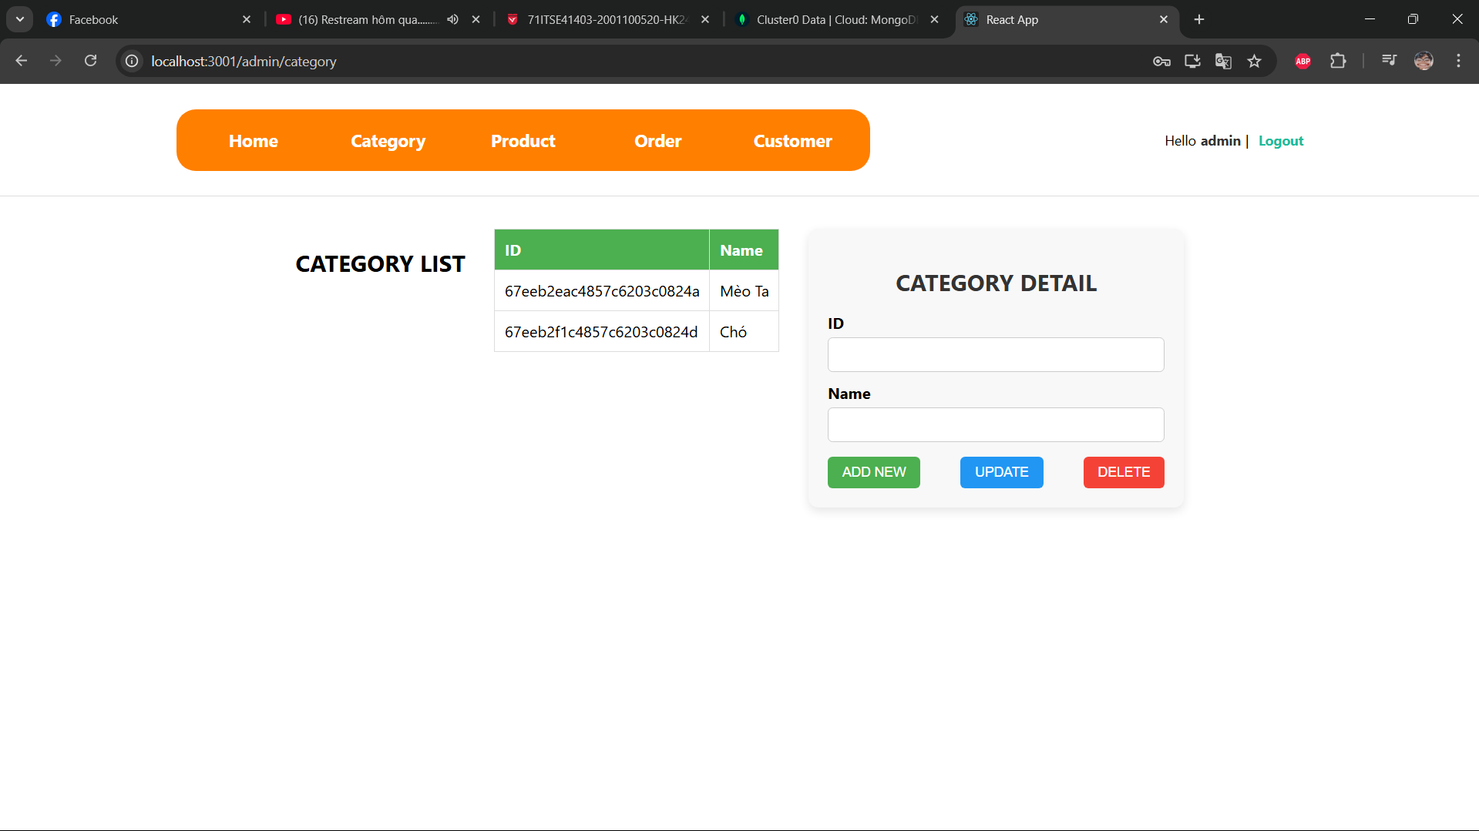

Sever khi chạy Browser: http://localhost:3001/admin/category
Người dùng có thể thêm Product sản phẩm để dễ dàng quản lý.
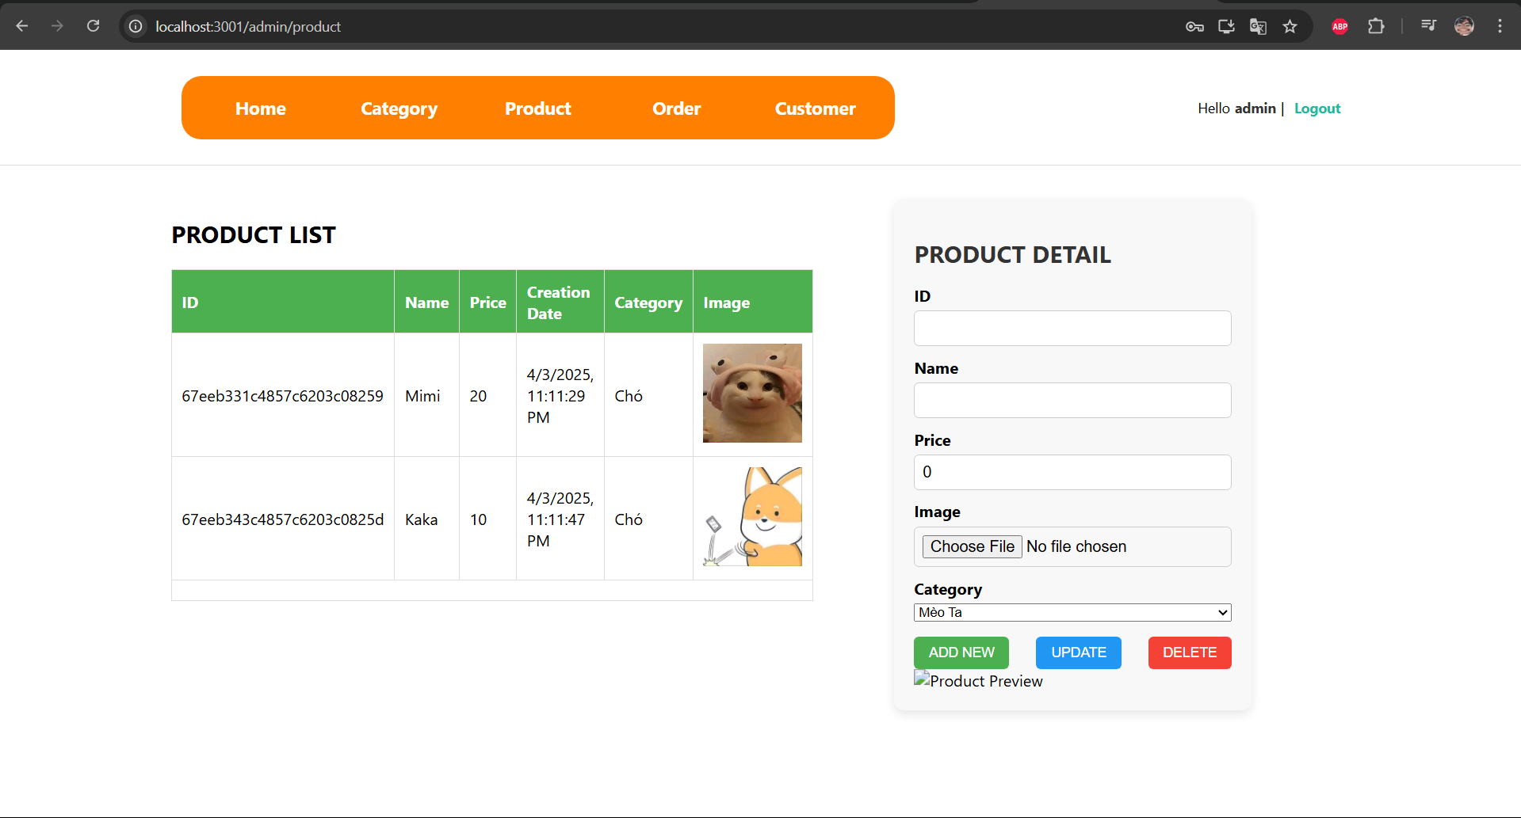
Sever khi chạy Browser: http://localhost:3002/product/category/67eeb2f1c4857c6203c0824d
Người dùng có thể dễ dàng tìm được sản phẩm mình mong muốn.

Sever khi chạy Browser: http://localhost:3002/product/search/Mimi
Người dùng có thể dễ dàng tìm được sản phẩm mình mong muốn thông qua nút tìm kiếm.
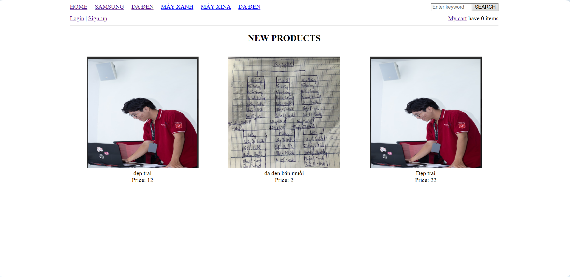
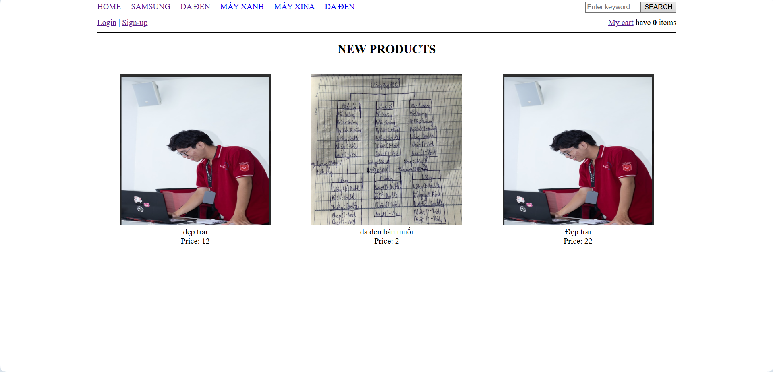

Link Video:
Link Code: https://github.com/minhquan1627/Project_MernStack.git

